XY1024 Scheda creata il 20 giugno 2026
Descrizione storico-bibliografica
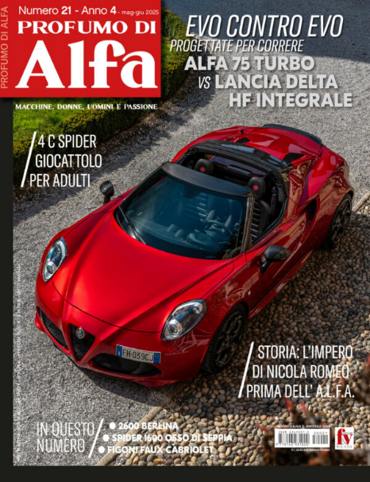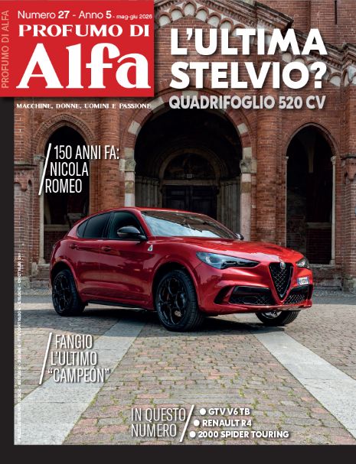
*Profumo di Alfa : macchine, donne, uomini e passione. - Anno 1, n. 1 (gen.-feb. 2022)- . – Milano : F&V, 2022- . – volumi : ill. ((Trimestrale. – Dal 2026 editore: Box Lab.
Soggetti: Automobili Alfa Romeo - Periodici
Classe: D629.22205

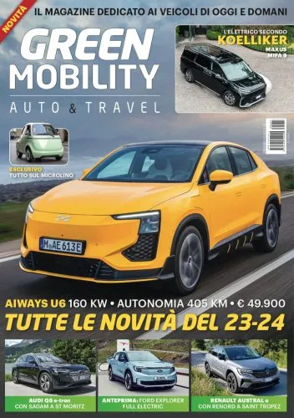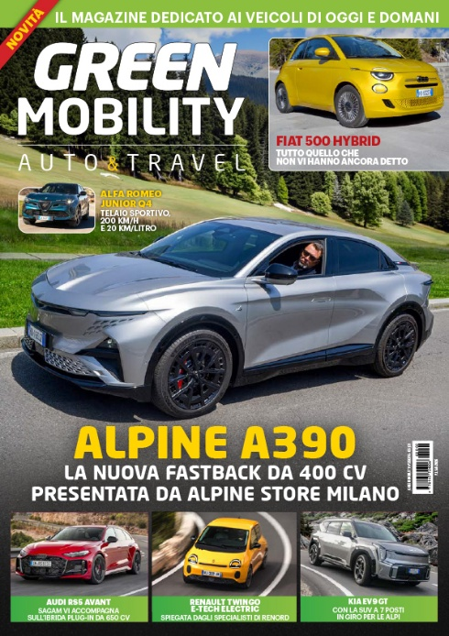
*Green mobility : auto & travel : il magazine dedicato ai veicoli di oggi e domani. – N. 1 (luglio 2023?)- . – [Milano] : F&V, [2023]- . - volumi : ill. ((Periodicità non determinata. – Dal 2026 editore: Box lab
Soggetto: Mobilità sostenibile - Periodici

Informazioni storico-bibliografiche
Profumo di alfa Macchine, donne, uomini e passione. Una nuova rivista per gli amanti di Alfa Romeo. Non puoi perdere il Numero 1 dell'anno 1!. Una nuova rivista che vuole dare spazio a quelle voci che vorranno raccontare quei meravigliosi anni popolati da tutte le vetture mito prodotte dall’Alfa Romeo di Milano. Un giornale da collezionare, all’insegna delle buone letture grazie ad autori, giornalisti e fotografi fra i più autorevoli… oltre che innamorati della casa del Portello. Da domani 15 Gennaio in edicola potrete acquistare il primo numero periodico bimestrale di "Sapore di Alfa", il nuovo periodico dedicato alla passione alfista. Prezzo: € 7.90 https://www.alfasport.net/newnews/new_View.asp?id=3307.
Editoriale – Gennaio 2026
Nuova rotta, stessa bussola Il nuovo anno porta con sé un vento di novità per Profumo di Alfa.
Questo è il primo numero che vede al timone il nostro nuovo editore, Giuseppe Biselli, che con la sua Edizioni BOX LAB raccoglie il testimone lasciato, dopo quattro anni di intensa e appassionata attività, dalla F&V Editori. Un passaggio di consegne importante, che guarda con fiducia ai traguardi che ci attendono.
Tranquilli! Al ruolo di direttore editoriale ci sarò ancora io, Mario Fontana, con l’impegno di sempre: mantenere una linea giornalistica fondata sull’autorevolezza dei dati e sulla curiosità di scoprire nuove storie, nuove vetture, nuovi capitoli dell’universo Alfa Romeo. Archiviati i convenevoli, allacciate le cinture: il viaggio in questo primo numero del 2026 è parecchio variegato.
Si parte con un tuffo nel passato del motorsport friulano, alla scoperta dell’Auto Delta degli esordi: quella nata a Feletto Umberto, prima che l’acquisizione da parte di Alfa Romeo la facesse scivolare in una lunga stagione di oblio. Ritroviamo poi una vecchia conoscenza che quest’anno festeggia un traguardo importante: l’A.R. 51, che spegne 75 candeline e continua ad arrampicarsi dove molte moderne fuoristrada esitano ancora a spingersi. Non poteva mancare una youngtimer, e infatti eccola: una misteriosa 159 Sportwagon JTDm nera, prima serie, 200 CV.
Un’auto con una storia intrigante, passata per le mani di moltissimi giornalisti che la guidarono per poter scrivere le prove sulle riviste specializzate, prima di essere acquistata seminuova dal parco stampa Fiat Auto nel 2008 dall’attuale proprietario. C’è poi un tocco di eleganza senza tempo con la 1900C SS Touring Superleggera nella sua affascinante verniciatura bicolore: la conferma che si possono avere settant’anni e far girare la testa più di una ventenne. E quando la passione diventa quasi un credo, non potevamo che andare a Carpi, in un luogo che abbiamo paragonato a un “santuario laico”: uno spazio unico che accoglie e celebra gli amanti della Montreal. E poi molti altri articoli, storie, immagini e dettagli per inaugurare insieme un nuovo anno in bellezza. Buona lettura https://www.libreriadellautomobile.it/prodotto/profumo-di-alfa-n-25/?srsltid=AfmBOopvt_pifqBohpAWWHZSi4E-zjzG_4ys44siUcm1-DaTYbu4ypMy.

GREEN MOBILITY, il nuovo magazine di F&V Editori Milano 10 Luglio 2023
Il nuovo magazine è dedicato al mondo della mobilità ecologica e, in particolare, alle vetture elettriche, ibride, a idrogeno e bifuel. Il periodico della Casa Editrice milanese si avvale della consulenza a 360 gradi di Alessandro Rigatto, attivo nel mondo dell’editoria nel settore automotive dal 1987, curatore dei contenuti e coordinatore delle attività di supporto del nuovo magazine. Unica pubblicazione “verticale” in lingua italiana dedicata al 100% a questo comparto, destinato a una crescita esponenziale nei prossimi anni, GREEN MOBILITY si propone di fornire un’informazione affidabile e documentata, osservando le dinamiche del mercato e proponendo prove di prodotto, approfondimenti, inchieste e interviste.
Peculiarità di GREEN MOBILITY: l’alternanza di uscite più orientate al mondo B2C, come la prima, caratterizzata dal sottotitolo Auto&Travel, con altre riferite più al mondo B2B, come la seconda, Fleet&Rent, che vedrà un focus specifico sul mondo delle flotte aziendale, del noleggio a lungo termine e dei servizi finanziari.
Una formula editoriale innovativa apprezzata dagli utenti pubblicitari in occasione dei focus test effettuati nel mese di giugno. https://www.spotandweb.it/news/856704/green-mobility-il-nuovo-magazine-di-fv-editori-milano.html#gref.
EDITORIALE 2026
Gli Americani sanno fare solo le guerre. Militari, con le quali coinvolgono anche l’Italia portandola a un passo dalla crisi di governo. Economiche, tra dazi, embarghi e manipolazioni del tasso di cambio. Legali, come quelle di cui sono state vittime, per esempio, primarie banche svizzere ree di avere tra i propri correntisti qualche disinvolto yankee fiscalmente infedele. Poichè costruiscono le peggiori auto al mondo, almeno tra quelle occidentali, non hanno trovato di meglio che creare ad arte, un paio di decenni fa, le condizioni per l’esplosione del Dieselgate, affossando così il più efficiente tra i motori termici all’epoca, il propulsore di cui era specialista l’industria europea. Il risultato però è qui tutto da vedere: l’industria automobilistica del Vecchio Continente entra in crisi nella rincorsa alla transizione elettrica, in cui a primeggiare sono presto i Costruttori cinesi. Poi la UE ha qualche ripensamento sul tutto elettrico per decreto dal 2035 e, in mezzo alla crisi economica, sono i modelli entry-level del Dragone a conquistare quote di mercato, almeno nei Paesi più poveri. Le auto americane, però, continuano a essere ignorate dall’Europa: nel 99% dei casi non sono neppure importate al di qua dell’Atlantico e gli stessi modelli iconici scompaiono gradualmente dalla circolazione, come testimonia la gamma 2026 di Jeep, che ormai comprende, al netto della Wrangler 4xe, esclusivamente i modelli compatti prodotti in Italia e Polonia, realizzati da Stellantis secondo gusti e standard qualitativi europei e con una forte ispirazione proveniente dai modelli Peugeot.
In breve: se avete perplessità sul bando al motore termico, prendetevela con gli Americani che hanno innescato il Dieselgate senza trarne alcun beneficio.
Sarà elettrico il motore del futuro per le automobili? In Europa, probabilmente sì. Ma non nel resto del mondo. L’ibrido plug-in sarà un elemento di transizione? Certamente sì, grazie anche ai cosiddetti “super-hybrid” di BYD, come la Atto 2 DM-i che vi presentiamo nelle pagine di questo numero di Green Mobility, e a qualche privilegio fiscale riservato ad aziende e loro dipendenti. Per il momento sono però le full-hybrid e le mild-hybriid a dominare la scena. Con la nuova 500 ibrida ad accendere le speranze dell’industria italiana, con i modelli coreani che forniscono un eccellente value-for-money e con l’esclusivo sistema e-Power di Nissan a rappresentare una valida alternativa tecnica. Ne leggete ampiamente nelle prossime pagine. E poi, arrivederci in edicola con il prossimo numero da leggere sotto l’ombrellone o nelle pinete delle nostre montagne. Alessandro Rigatto https://www.greenmobility.info/.

